Муниципальное автономное дошкольное образовательное учреждение Детский сад № 2 «Ёлочка» общеразвивающего вида с приоритетным осуществлением художественно-эстетического развития воспитанников

Что значит –
«Готов к школе».
Консультация для родителей
Подготовительная группа № 7
«Теремок»

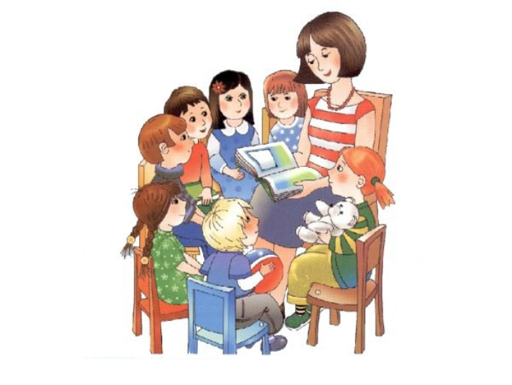

Воспитатель: Шарафанович Т. А.

2023 год
Когда он становится учеником …
Пройдёт совсем немного времени, и ваш ребёнок станет школьником. Всё переменится в жизни ребёнка. Но порой основную свою задачу родители видят в том, чтобы их ребёнок до школы научился читать, писать и считать – и тогда в 1-ом классе ему останется только совершенствоваться в этом. Однако не всё протекает так гладко. И то, что ребёнок умеет читать и писать, совсем не означает психологическую готовность к школе, которая означает: желание учиться, умение управлять своим поведением, достаточный уровень умственного развития и развития речи, наличие познавательных интересов. Поэтому до школы необходимо:
- привить ребёнку интерес к познанию окружающего мира, научить наблюдать, думать, осмысливать увиденное;
- научить его преодолевать трудности, планировать свои действия, дорожить временем;
- учить ребёнка слушать и слышать окружающих, уважать чужое мнение, понимать, что собственные желания нужно сообразовывать с желаниями других людей.
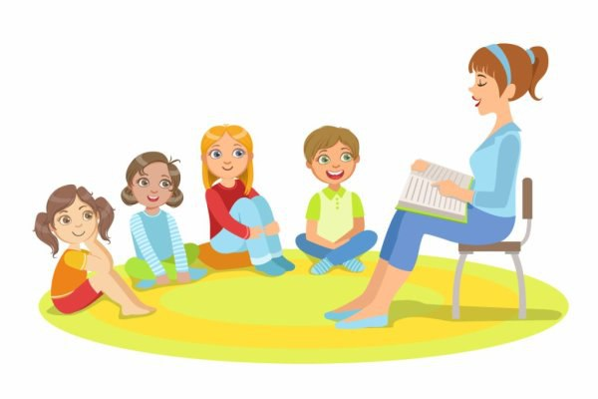
Уровень развития памяти.
Проверить так называемую механическую память довольно просто. Для этого нужна спокойная обстановка, а задание может быть таким: «Постарайся запомнить слова, которые я назову, а потом повторить их мне». Затем, не торопясь, ровным голосом нужно прочитать 10 слов, например, таких: год, лес, мёд, брат, слон, мяч, окно, мыло, сын, рука. Прочтя все слова, нужно попросить ребёнка повторить их. Затем это же задание можно повторить ещё 3-4 раза. Важно делать всё спокойно, не дёргать ребёнка, т. к. он не может запомнить сразу все слова. Если ребёнок сразу вспомнит не менее 5 слов, а после 3-4х кратного повтора – 9-10 слов, если не было провалов после какого-либо из повторов, и если через час он забыл не более 2 слов, то у него хорошая память. А если результаты вас не удовлетворили, нужно разобраться в причинах и оказать ребёнку необходимую помощь.

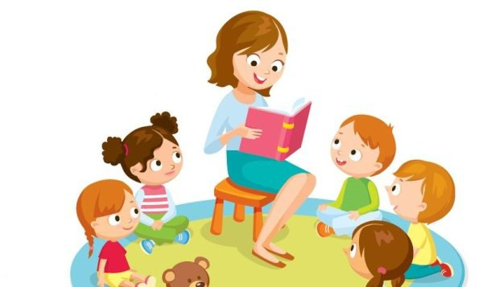

Дошкольник.
Задания эти, конечно, примерные, вы можете усложнять и облегчать в зависимости от уровня развития вашего ребёнка. Чтобы ребёнок работал с удовольствием, есть два верных варианта. Первое – игра, т. е. обыгрывание трудовых процессов. Второе – труд вместе со взрослыми. Ребёнок может помогать вам во всём. А вы, используйте его положительную настроенность и склонность к подражанию, показывайте ему способ выполнения того или иного дела. Готовясь к празднику, дню рождения, подайте ребёнку мысль самому смастерить подарок. И, конечно, помогите ему в этом, но не теряйте терпения и не беритесь всё сделать сами. Лучше последите за его работой, поправляя, если он ошибся, похвалите его за маленькие удачи. Запомните, ребёнок не рождается ни трудолюбивым – таким его делает воспитание. Итак, проанализируйте умения своих детей, ваше отношение к труду ребёнка и сделайте соответствующие выводы.



